Ressort: Technik | Datum: 07.02.2023 | Text und Bild unter http://www.der-pressedienst.de/technik

Schwäbisches Unternehmen will Welt ohne Plastikmüll

Der Kunststoffverpackung gehen die Argumente aus

Verformbare, bedruckbare Verpackungen, einsetzbar für Produkte aus allen Branchen – mit den Chocal Paper Fibres (CPF) ist das jetzt möglich. Verpackungsspezialist Chocal Packaging Solutions hat eine Technologie entwickelt, mit der sich nachhaltige und uneingeschränkt recycelbare Verpackungen in individuelle Form bringen lassen. „Und das auf reiner Papierbasis, so dass wir wirklich von Wiederverwertung sprechen können“, sagt Chocal-Geschäftsführer Dr.-Ing. Alexander von Niessen.

Verpackungen aus Kunststoff prägen die Konsumwelten rund um den Globus und sorgen für verdreckte Weltmeere, Lebensmittelverunreinigungen, Gesundheits- und Klimaschäden. Seien es die Blister für Batterien oder Lippenbalsam, Becher für Joghurt oder Getränke, Schalen für Gemüse oder Convenience-Produkte – die Verpackungshüllen sind nahezu immer zur einmaligen Verwendung vorgesehen. Dieser Plastikmüll bedroht über viele Jahrzehnte Natur, Mensch und Tier. Und trotz aller bisheriger Anstrengungen in Sachen Müllvermeidung entstehen laut OECD-Studie weltweit jeden Tag neu rund 1.000.000 Tonnen Plastikmüll, das entspricht dem Gewicht von 100 Eiffeltürmen (!). Nur neun Prozent davon werden recycelt.

„Mit unseren Entwicklungen sagen wir dem Plastikmüll den Kampf an“, sagt Dr.-Ing. Alexander von Niessen, Geschäftsführer des Verpackungsspezialisten Chocal Packaging Solutions, und meint damit die Chocal Paper Fibres (CPF). Dabei handelt es sich um ein neuartiges Material, das aus beschichteten, ausformbaren Papieren besteht. Diese revolutionäre Technologie ermöglicht nicht nur äußerst stabile, sondern auch lebensmittelechte Verpackungen, die sich individuell formen lassen.

CPF ist wirklich kompostierbar
Alle CPF-Varianten sind auch tatsächlich kompostierbar oder können in die Altpapiertonne und damit wieder zu Papierfasern verarbeitet werden. Diese Eigenschaften macht CPF deutlich nachhaltiger als beispielsweise Verpackungen aus Polymilchsäuren (PLA), die zurzeit gängigste Alternative zu erdölbasierten Kunststoffen. „Doch mit diesen wird Verbrauchern eine biologische Abbaubarkeit vorgegaukelt. Letztlich sind sie wie jede klassische Plastiktüte oder Hartplastikverpackung ebenfalls für Mikroplastik in der Umwelt verantwortlich, weil sich PLA in der freien Natur erst nach rund 80 Jahren zersetzt,“ so von Niessen. Selbst Styropor zersetze sich bereits nach 50 Jahren. „Und niemand würde heute Styropor als umweltfreundlich bezeichnen“, so der Ingenieur.

„Wir müssen endlich aufhören, uns selbst anzulügen“, kritisiert der Chocal-Geschäftsführer. Recycling bedeute heute in fast allen Fällen Downcycling. Das heißt, aus einem vormaligen reinen Rohstoff wird nach Gütequalität ein deutlich schlechterer Rohstoff. „Und dieser downgecycelte Kunststoff lässt sich auch nicht mehr so einfach als Granulat für weitere Spritzgussanwendungen verwenden.“

Offen für Design und Ästhetik
Für von Niessen spielt die Verpackungsindustrie im Kampf gegen Kunststoffmüll eine Schlüsselrolle, denn „die Hälfte aller Kunststoffabfälle haben ihren Ursprung in Verpackungen.“ Würden diese auf CPF-Lösungen umsteigen, könnten per sofort Millionen Tonnen Kunststoffmülls verhindert werden. Und die bislang ins Feld geführten funktionalen und ästhetischen Argumente gegen Verpackungen aus CPF laufen mittlerweile ins Leere: Denn Barrierepapiere verfügen über eine Beschichtung aus Biopolymeren, die das Papier für Wasserdampf, Sauerstoff, Gerüche oder Fette undurchlässig macht. Damit eignen sie sich auch für hochanspruchsvolle Lebensmittelverpackungen. Für Design- und Ästhetikwünsche der unterschiedlichsten Branchen zeigt sich von Niessen offen: „Unsere Papiere lassen sich brillant mit Farben und Text bedrucken und dank unserer Technologie auch in der Tiefe individuell verformen.“

Ganz gleich ob Take-Away Food-Verpackung, Getränkebecherdeckel, Blister-Verpackungen oder Kleinstgefäße für Kosmetik- und Hygieneartikel: Sie sind auch im heimischen Garten – und das können Verbraucher selbst nachprüfen – zu 100 Prozent kompostier- und damit vollständig recycelbar. „Aus einem Blister kann wieder ein Blister, aus einem Becherdeckel ein Becherdeckel entstehen. So kommen wir der Kreislaufwirtschaft einen deutlichen Schritt näher“, betont der Chocal-Geschäftsführer.

Kontakt:
CHOCAL Packaging Solutions GmbH ecomBETZ PR GmbH
Waldemar Geng Klaus Peter Betz
Tel. +49 (0) 7171 1009-388 Tel. 07171-92529-90
info@chocal.de k.betz@ecombetz.de

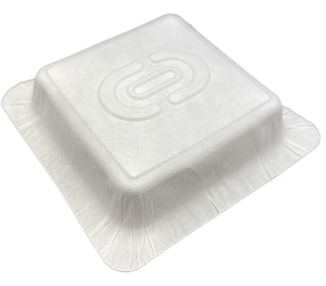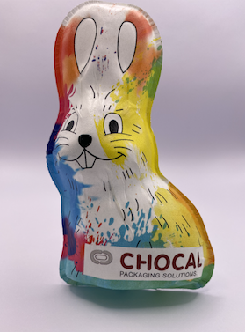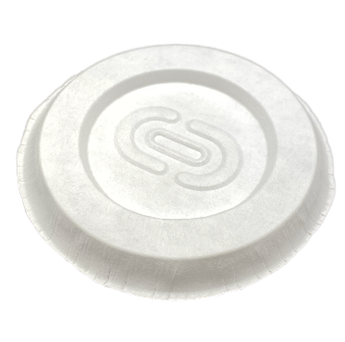

Bildtext: Die Alternative zu PLA heißt Chocal Paper Fibres (CPF): Die auf Papier basierenden Materialien lassen sich dank Chocal-Technologie zu modernen Verpackungslösungen umformen, einfach bedrucken und können zu hundert Prozent einer Wiederverwertung zugeführt werden. Auf diese Weise entstehen keinerlei umweltschädliche Mikropartikel. (Bildquelle: Chocal)

Über Chocal Packaging Solutions:

Chocal bietet eine Vielzahl an nachhaltigen Verpackungslösungen – ästhetisch, mit optimalem Produktschutz und gut für den Planeten. Ob Deckel, Schalen, Hohlfiguren, Blister oder Tabletts – Chocal Verpackungen finden in allen Branchen Verwendung. Verpackungsmaschinen von Chocal sind vollständig digitalisiert, hochmodular und in unterschiedlichen Formaten und Leistungsklassen erhältlich. Chocal Packaging Solutions wurde 1931 als handwerklicher Metallformbetrieb gegründet und ist heute Weltmarktführer in der Entwicklung nachhaltiger Formverpackungen.

Mehr unter www.chocal.com

